PROYECTO GARBAN

Daniel Segura

Johan Sastoque

Edwin Alexander Duran García

Análisis y desarrollo de software

C.E.E.T

Bogotá D.C

Contenido
Tabla de contenido
Contenido
Tabla de contenido
Introducción formal 5
Objetivo General 5
Objetivos Específicos 5
Alcance delimitado 6
Qué incluye: 6
Qué NO incluye 6
Arquitectura del sistema 6
Cronograma del proyecto 7
REQUERIMIENTOS NO FUNCIONALES: 10
Objetivo del levantamiento de datos 11
Alcance del levantamiento de datos 11
METODOLOGÍA UTILIZADA 11
Resultados de la entrevista 12
1. Frecuencia de compra en línea 12
2. Información importante al ver un producto 12
3. Uso de registro en la página 12
4. Uso del carrito de compras 12
5. Métodos de pago preferidos 13
6. Soporte o ayuda en la página 13
7. Promociones y descuentos 13
DOCUMENTACIÓN DE REQUERIMIENTOS 14
Requerimientos del Sistema 14
RF-001 – Registro y autenticación 14
RF-002 –Gestión de productos 14
RF-003 – método de pagos 15
RF-004 – Carrito de compras 15
RF-005 – Soporte al cliente 16
RF-006 – Módulo de Promociones y Marketing 17

PRESENTACIÓN

Bogotá D.C.
Saludos.
Somos el equipo de desarrollo de la empresa GarBan, conformado por Daniel Segura, Johan Sastoque.
En esta oportunidad presentamos la propuesta técnica del proyecto Garban, una solución tecnológica enfocada en el desarrollo de una plataforma web para la comercialización de ropa y accesorios, con el objetivo de fortalecer la presencia digital del negocio y mejorar la experiencia de compra de sus clientes.
A continuación, expondremos los aspectos principales relacionados con el alcance, diseño y desarrollo de esta solución tecnológica.

Firmas:

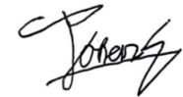

Introducción formal
- Contexto del problema: En la actualidad, el sector comercial de ropa y accesorios ha experimentado una transformación significativa debido al avance de las tecnologías de la información y la comunicación. Cada vez más consumidores prefieren realizar sus compras a través de plataformas digitales, buscando comodidad, rapidez, variedad y opciones de pago seguras. Sin embargo, muchos emprendimientos y pequeñas empresas aún dependen exclusivamente de ventas presenciales o de redes sociales informales, lo que limita su crecimiento y competitividad en el mercado.
- Justificación del proyecto: El proyecto Garban, una tienda virtual de ropa y accesorios surge como respuesta a la creciente digitalización del comercio y a los nuevos hábitos de consumo de los clientes, quienes actualmente prefieren realizar compras en línea de manera rápida, segura y desde cualquier lugar. La implementación de una página web permitirá a la empresa ampliar su alcance comercial, mejorar su posicionamiento en el mercado y ofrecer una experiencia de compra moderna y eficiente.
- Objetivos generales y específicos:

Objetivo General
Desarrollar una página web para Garban, tienda virtual de ropa y accesorios, que permita comercializar sus productos en línea de manera eficiente, segura y organizada, ampliando su alcance de mercado y mejorando la experiencia de compra de los clientes. (proyecto)

Objetivos Específicos
● Elaborar una propuesta técnica para el desarrollo del software Garban
● Elaborar las fichas técnicas del SOFTWARE, HARDWARE y servicios específicos para el desarrollo e implementación
● Presentar la propuesta técnica para el desarrollo del software Garban

Alcance delimitado

Qué incluye:
- Diseño y desarrollo de la página web.
- Creación del catálogo digital de ropa y accesorios.
- Implementación de carrito de compras.
- Sistema de registro e inicio de sesión.
- Integración de pasarela de pago.
- Base de datos para gestión de usuarios y productos.
- Pruebas de funcionamiento y seguridad básica.
- Publicación de la página en un hosting.

Qué NO incluye
- Desarrollo de aplicación móvil nativa (Android o iOS).
- Administración continua de redes sociales.
- Campañas publicitarias o estrategias avanzadas de marketing digital.
- Gestión logística de envíos físicos.
- Producción fotográfica profesional de productos.
- Soporte técnico permanente posterior a la entrega (más allá del período de garantía definido).
- Desarrollo de un sistema ERP o software contable externo.

Arquitectura del sistema
Modelo cliente servidor
El sistema se basa en una arquitectura cliente-servidor, donde:
- Cliente: Navegador web del usuario (computador, Tablet o celular).
- Servidor: Aloja la aplicación web y la base de datos.
- Base de Datos: Almacena información de usuarios, productos, pedidos y pagos.
Funcionamiento:
- El usuario accede desde su navegador.
- El servidor procesa la solicitud.
- El servidor consulta o guarda información en la base de datos.
- Devuelve la respuesta al usuario.
Arquitectura por capas:
Capa de presentación (Front-end)
- Interfaz gráfica.
- Formularios de registro e inicio de sesión.
- Catálogo de productos.
- Carrito de compras.
- Página de pago.
Tecnologías posibles: HTML, CSS, JavaScript.
Capa de Lógica de Negocio (Backend)
    - Validación de usuarios
    - Gestión de inventario.
    - Procesamiento de pedidos.
    - Cálculo de totales.
    - Integración con pasarela de pago.
Tecnologías posibles: PHP, Node.js o Python
Capa de Datos:
    - Base de datos relacional.
    - Almacenamiento de información estructurada
Tecnología posible: MySQL o PostgreSQL.

Cronograma del proyecto
El proyecto se desarrollará en 4 fases, cada una con una duración de mes y medio (6 semanas 176 horas
Análisis, diseño, desarrollo e implementación
Presupuesto:
  - Costos de Desarrollo o mano de obra:
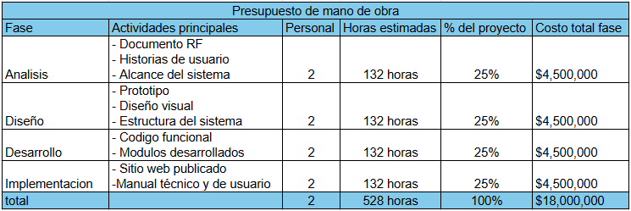
  - Por mes por desarrollador $ 1.500.000

Dominio web Hosting:
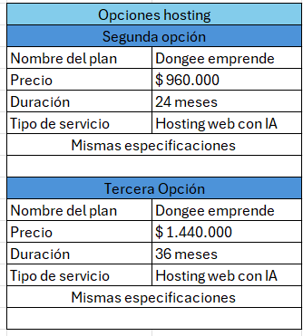
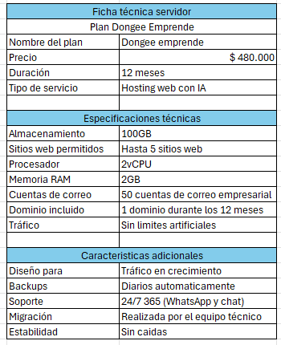

Comparación con opción extra con “Plan Starter” de Hostinger:
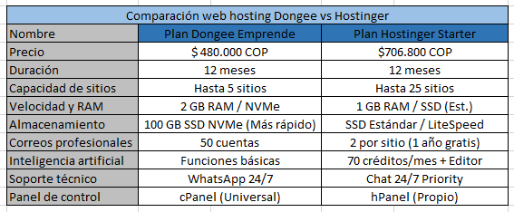
Recomendamos la infraestructura de Dongee para el proyecto Garban por su superioridad técnica y eficiencia de costos.
Al contar con 2 GB de RAM y tecnología NVMe, garantizamos una velocidad de carga y estabilidad superiores a las de Hostinger, asegurando una experiencia de usuario óptima.
Además, esta elección representa un ahorro de $226.800 COP anuales, permitiendo una gestión financiera más inteligente del presupuesto inicial.
El uso de cPanel y el soporte directo vía WhatsApp consolidan esta opción como la base más robusta y profesional para el despliegue de la plataforma.

Infraestructura tecnológica: Recursos necesarios para desarrollar:
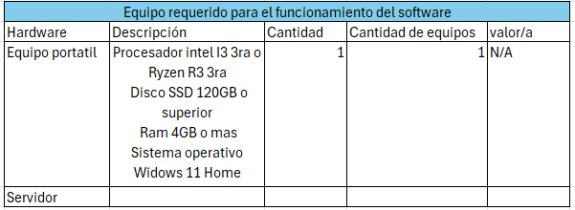
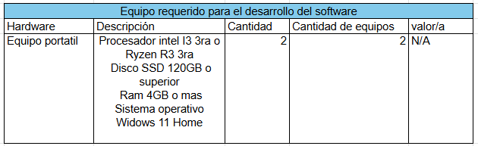
- Equipos aportados por la empresa con los siguientes componentes:

Licencias:
Se mostrarán las licencias de software requeridas que se utilizarán para la creación de la página web, cabe aclarar, las licencias hay que adquirirlas
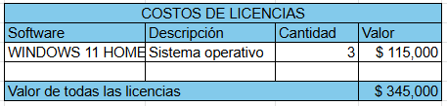

Costos adicionales:

También hay que tener en cuentas los costos que se generan por el uso de los servicios públicos como la luz, el internet, los cuales se promedian teniendo en cuenta las facturas de los últimos meses
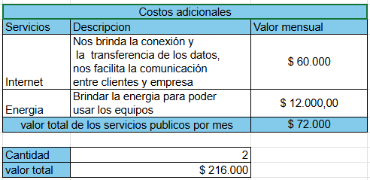
El presupuesto garantiza la sostenibilidad, seguridad y crecimiento de la plataforma digital de Garban.

REQUERIMIENTOS NO FUNCIONALES:
- Seguridad: Garantiza la protección de los datos de los usuarios y del sistema mediante validación de información, cifrado de contraseñas y uso de conexiones seguras (HTTPS)
- Rendimiento: Asegura que la plataforma cargue rápidamente y responda de forma fluida, optimizando recursos para ofrecer tiempos de carga menores a 3 segundos.
- Disponibilidad: El sistema debe estar accesible en todo momento, permitiendo a los usuarios ingresar a la plataforma las 24 horas del día.
- Usabilidad: El sistema debe ser fácil de usar, con una interfaz clara, navegación intuitiva y diseño adaptable a dispositivos móviles.
- Compatibilidad: La plataforma debe funcionar correctamente en los principales navegadores web y dispositivos móviles.

Objetivo del levantamiento de datos
Identificar, analizar y documentar las necesidades del cliente, los procesos actuales del negocio y las funcionalidades requeridas para el desarrollo de una plataforma web de comercio electrónico, asegurando claridad en el alcance del proyecto.

Alcance del levantamiento de datos
El levantamiento contempla:
- Identificación de actores del sistema.
- Definición de requerimientos funcionales.
- Definición de requerimientos no funcionales.
- Identificación de restricciones del proyecto.
- Identificación de recursos técnicos y humanos.
No contempla:
- Diseño detallado de interfaces.
- Modelado físico de base de datos.
- Desarrollo técnico del sistema.

METODOLOGÍA UTILIZADA
Para la recolección de información se emplearon las siguientes técnicas:
- Entrevistas con usuarios potenciales de la marca y personal de la empresa.
- Observación del proceso de compra actual.

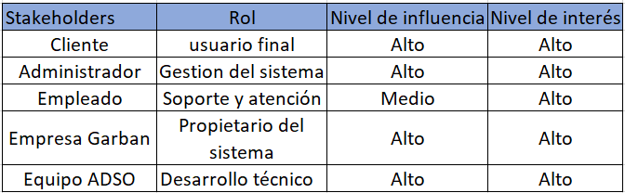

Resultados de la entrevista
Después de aplicar la entrevista a 20 personas que compran ropa o accesorios, se obtuvieron los siguientes resultados:

1. Frecuencia de compra en línea
- 12 personas compran ropa por internet frecuentemente.
- 5 personas compran ocasionalmente.
- 3 personas casi no compran, pero estarían interesadas en hacerlo.

2. Información importante al ver un producto
Las personas indicaron que lo más importante es:
- Precio: 20 personas
- Imágenes del producto: 18 personas
- Talla y color: 17 personas
- Descripción del producto: 15 personas
- Disponibilidad o stock: 14 personas
Esto confirma la necesidad del RF-002 Gestión de productos.

3. Uso de registro en la página
- 16 personas consideran útil crear una cuenta para comprar.
- 4 personas prefieren comprar sin registrarse, pero aceptan registrarse si es rápido.
Esto respalda el RF-001 Registro y autenticación.

4. Uso del carrito de compras
- 19 personas consideran muy importante tener carrito de compras.
- 1 persona dijo que compraría directamente sin usar carrito.
Esto respalda el RF-004 Carrito de compras.

5. Métodos de pago preferidos
- Los usuarios indicaron que prefieren:
- Tarjeta débito o crédito: 9 personas
- Transferencia bancaria: 6 personas
- Pago contra entrega: 3 personas
- Billeteras digitales: 2 personas
Esto justifica el RF-003 Métodos de pago.

6. Soporte o ayuda en la página
- 17 personas consideran importante tener un chat o contacto de soporte.
- 3 personas dijeron que solo usarían preguntas frecuentes.
Esto respalda el RF-005 Soporte al cliente.

7. Promociones y descuentos
- 18 personas dijeron que las promociones influyen en su decisión de compra.
- 2 personas dijeron que compran solo si necesitan el producto.

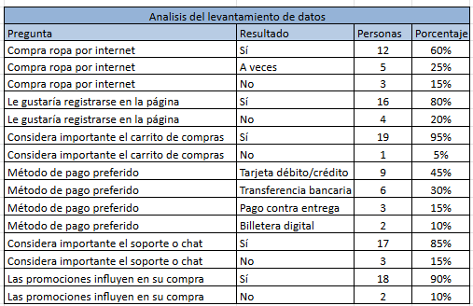

DOCUMENTACIÓN DE REQUERIMIENTOS

Requerimientos del Sistema
Proyecto: Plataforma de gestión y venta de ropa GarBan
Módulos: Registro y Autenticación, Gestión de productos, Carrito de compra, Métodos de pago, Soporte
Versión: 1.0
Fecha: 2025-11-26

RF-001 – Registro y autenticación
Descripción: El sistema debe permitir registrar usuarios institucionales, almacenando su información personal y de acceso.
Actor: Clientes/ Administrador / Empleado
Precondiciones: Correo válido y no registrado previamente.
Flujo Normal:
1. El usuario accede al formulario de registro.
2. Ingresa su información personal.
3. El sistema valida duplicidad.
4. Envía código de verificación.
5. El usuario valida el código.
6. El sistema crea la cuenta.
Flujos alternos: Correo duplicado, documento inválido.
Reglas del negocio: Contraseña ≥ 8 caracteres.

RF-002 –Gestión de productos
Descripción: El administrador podrá agregar, editar y eliminar productos dentro del sistema, incluyendo nombre, descripción, Precio, talla, color, imagen.
Actor: Administrador
Precondiciones: rol de admin, sistema conectado a BD, imágenes.
Flujo Normal:
1. El administrador inicia sesión.
2. Se verifica permisos de administrador.
3. Agregar producto.
4.Guardar el producto.
5. Editar el producto.
6. Eliminar producto.
Flujos alternos: Error de autenticación, Campos incompletos o inválidos al agregar un producto, Error actualizar o eliminar un producto.

RF-003 – método de pagos
Descripción: El sistema debe permitir realizar pagos de forma segura mediante diferentes métodos y confirmar la transacción.

Actor: Cliente / Administrador
Precondiciones: El usuario debe iniciar sesión, Se debe tener productos en el carrito de compras, Total de la compra

Flujo Normal:
1. El usuario accede al módulo de pago.
2. El sistema muestra el resumen del pedido.
3. El usuario selecciona un método de pago.
4. El sistema solicita los datos del pago.
5. El usuario confirma el pago.
6. El sistema envía la información a la pasarela de pago.
9. Pasarela confirma la transacción.
Flujos alternos: Carrito vació o total invalido, campos incompletos en el formulario de pago, pago rechazado por pasarela, Error de conexión o error técnico, cancelación de pago por parte de usuario.

RF-004 – Carrito de compras
Descripción: El usuario podrá agregar o eliminar productos del carrito y visualizar el total antes de realizar el pago
Actor: Cliente
Precondiciones: El usuario inicio sesión, El usuario navega por el catálogo.

Flujo Normal:
1. El usuario selecciona un producto.
2. El sistema le muestra los detalles.
3. El usuario elige las características.
4. El sistema añade el producto al carrito.
5. El usuario selecciona si seguir navegando o ir al carrito.
6. En el carrito el sistema le muestra la lista de productos agregados.
9. El usuario modifica cantidades o elimina productos.
Flujos alternos: Producto sin stock, Error al agregar producto, Error al eliminar o actualizar productos.

RF-005 – Soporte al cliente
Descripción: El sistema de incluir un chat o formulario de contacto que permita a los usuarios comunicarse con el personal de soporte.
Actor: Cliente / Empleado
Precondiciones: Servidor o servicio de mensajería, conexión a internet
Flujo Normal:
1. El usuario accede a la sección de soporte.
2. El sistema muestra las opciones disponibles.
3. El usuario selecciona una opción.
4. El sistema envía el formulario de contacto.
Flujos alternos: Error de conexión, Campos incompletos en el formulario, No envía la solicitud
Requerimientos
Prioridad: Must
Criterios de aceptación:
A través de este aplicativo, los clientes podrán acceder al catálogo actualizado, conocer las nuevas colecciones y verificar la disponibilidad del stock en tiempo real. Esto permitirá optimizar la gestión de inventarios y mantener una comunicación constante entre la empresa y sus consumidores.
En general, este proyecto busca mejorar la competitividad de la empresa, aumentar su presencia digital y contribuir a su crecimiento sostenible, aprovechando las herramientas tecnológicas como medio para fortalecer la relación con los clientes y expandir su alcance comercial. Indica la duración del proyecto y con qué personas, herramientas o tecnologías. Se cuenta con el tiempo de un año y medio.

RF-006 – Módulo de Promociones y Marketing
Descripción:
El sistema debe permitir al administrador crear y gestionar promociones, descuentos y campañas de marketing para incentivar la compra de productos dentro de la plataforma.
Actor: Administrador
Precondiciones:
- El administrador debe iniciar sesión en el sistema.
- El sistema debe estar conectado a la base de datos de productos.
Flujo Normal:
- El administrador accede al módulo de promociones.
- El sistema muestra las opciones de crear o administrar promociones.
- El administrador selecciona el tipo de promoción (descuento, oferta, código promocional, etc.).
- Ingresa la información de la promoción (porcentaje de descuento, producto, fecha de inicio y fin).
- El sistema guarda la promoción en la base de datos.
- La promoción se muestra automáticamente a los usuarios en la página web.
Flujos alternos:
- Campos incompletos al crear la promoción.
- Error al guardar la promoción en el sistema
Reglas de negocio:
- El descuento debe estar entre 1% y 70%.
- Las promociones deben tener fecha de inicio y fecha de finalización.

Herramientas de uso
4 aprendices del programa ADSO, instructores como guías del proyecto y con equipos adecuados.
Lenguajes: HTML, CSS, JavaScript y PHP.

Base de datos: MySQL.
Hosting y dominio proporcionados por la empresa.

Agradecemos sinceramente la oportunidad de presentar esta propuesta técnica. Hemos elaborado este documento con el mayor rigor y compromiso, buscando ofrecer una solución alineada con sus objetivos y requerimientos.
Quedamos a su disposición para ampliar cualquier información, realizar las aclaraciones que consideren pertinentes o coordinar una reunión para revisar los detalles de la propuesta.
Atentamente,
Johan Sastoque y Daniel Segura
GarBan

